PrÉsidence
de la Paris, le 18 mars 2016
République

NOTE

à Monsieur le Président de la République
----
s/c de Monsieur le Secrétaire General

Objet : Confiance relative à l’action contre le terrorisme

Le SIG a testé de nouveau divers indicateurs de confiance dans la lutte contre le terrorisme. Les résultats ne sont pas bons : ils ont poursuivi leur chute depuis novembre, bien plus rapide qu’après janvier.
Ils sont aujourd’hui aux niveaux les plus bas enregistrés, inférieurs à l’avant-13 novembre. Or les réactions en novembre, bien plus dures qu’en janvier, avaient pu être - sur le moment - canalisées par l’insistance sur le sécuritaire, mais cette carte ne pourra (par définition) pas être rejouée.
On retrouve par ailleurs toujours le même décalage entre d’une part les jugements sur les réponses sécuritaires immédiates, d’autre part les réponses de fond (lutte contre les réseaux) et surtout sociales (prévenir la radicalisation) où notre action est nettement moins bien jugée.

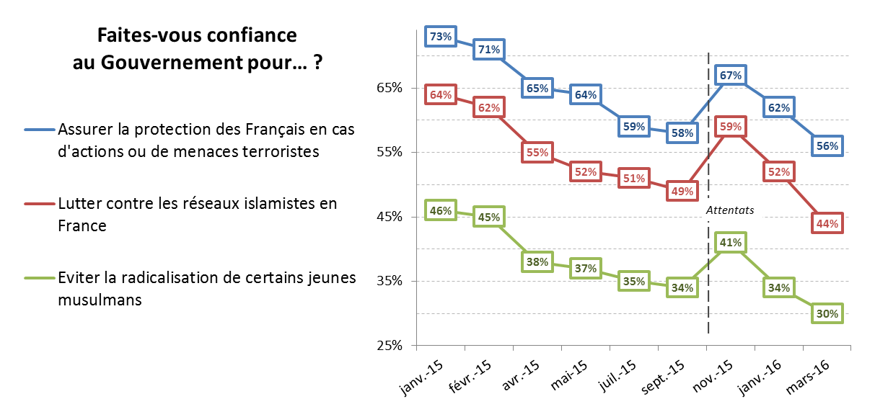
Un travail a été entamé au sein du cabinet sur les réponses possibles à un 3ème attentat ; où la résilience de la raison républicaine pourrait être mise beaucoup plus frontalement à l’épreuve.
Dans l’immédiat, ces résultats interrogent sur les conséquences et explications nécessaires quant aux décisions sur la déchéance de nationalité.

Adrien ABECASSIS

